ИНТСРУКЦИЯ ПОЛЬЗОВАТЕЛЯ ПО ОФОРМЛЕНИЮ УВЕДОМЛЕНИЙ.

Раздел 1. Открытие сайта bpovc.info
Зайдите на сайт bpovc.info. Если Вы знаете, как это сделать, то переходите к разделу 2 – регистрация на сайте, если нет, то сделайте следующее – откройте Ваш браузер (разъяснения будут даны для браузера Google Chrome – гугл хром). Введите название сайта в адресную строку браузера и нажмите Enter

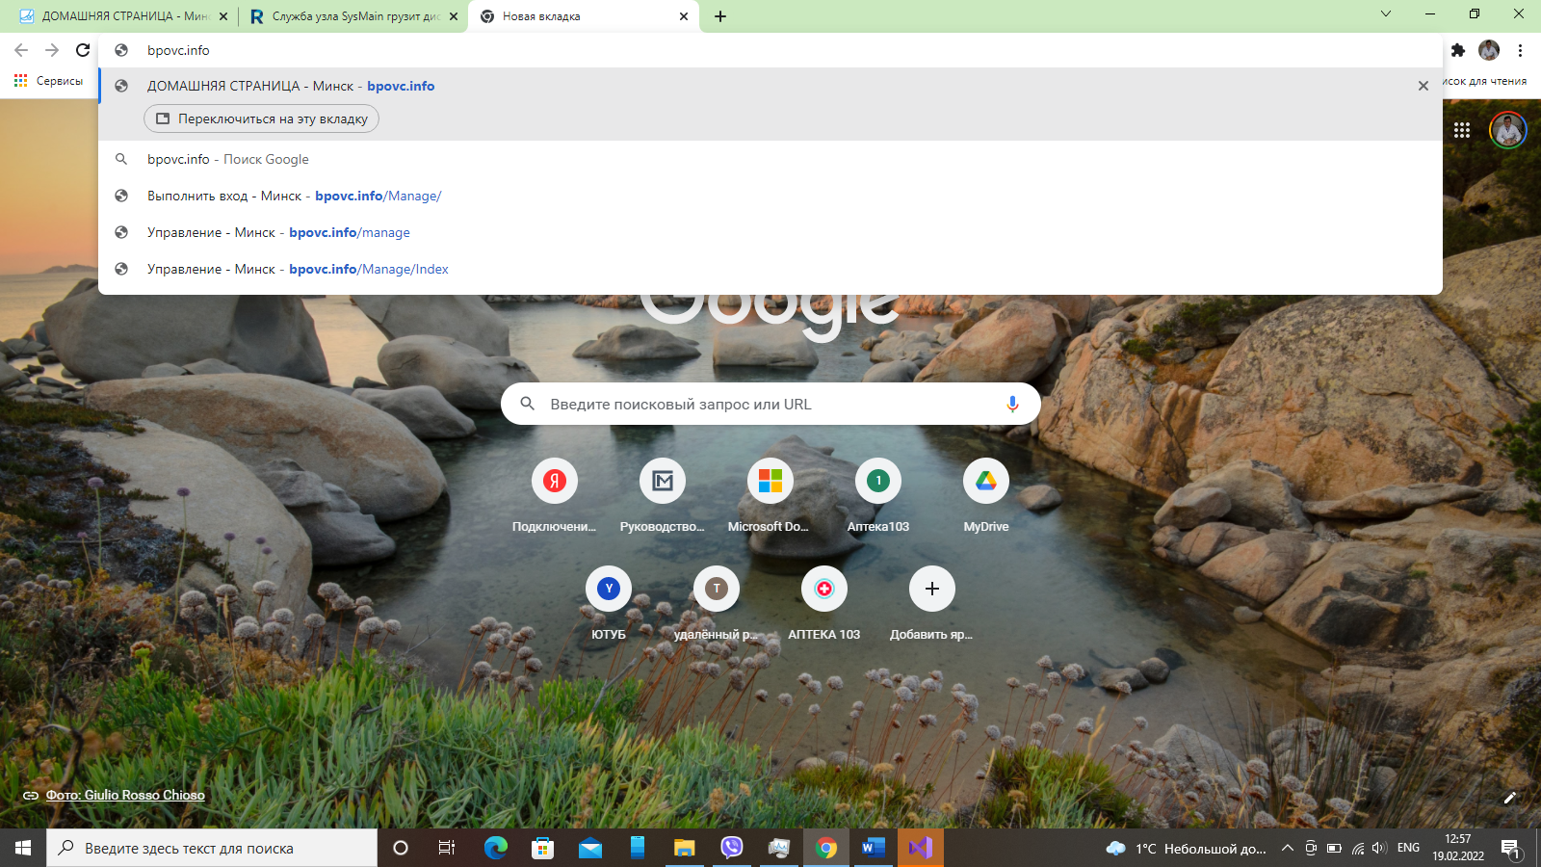
Откроется главная страница сайта
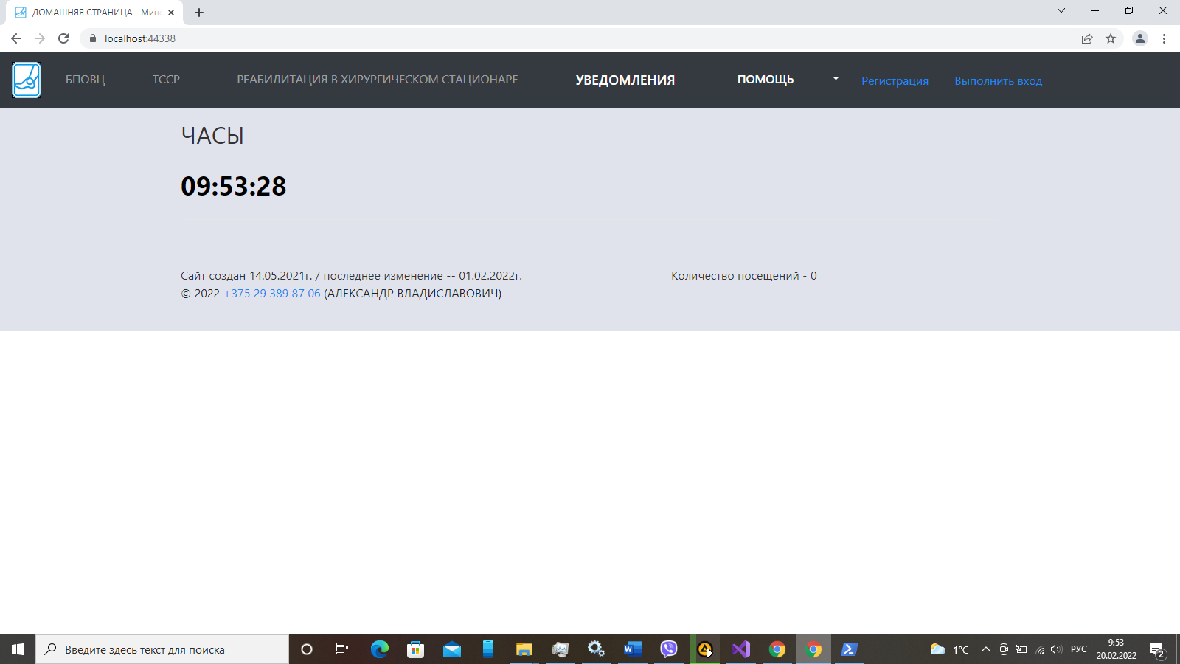

Раздел 2. Регистрация на сайте
В верхнем меню щелкните левой кнопкой мыши на пункт «УВЕДОМЛЕНИЯ»
Откроется страница для ввода адреса электронной почты и пароля
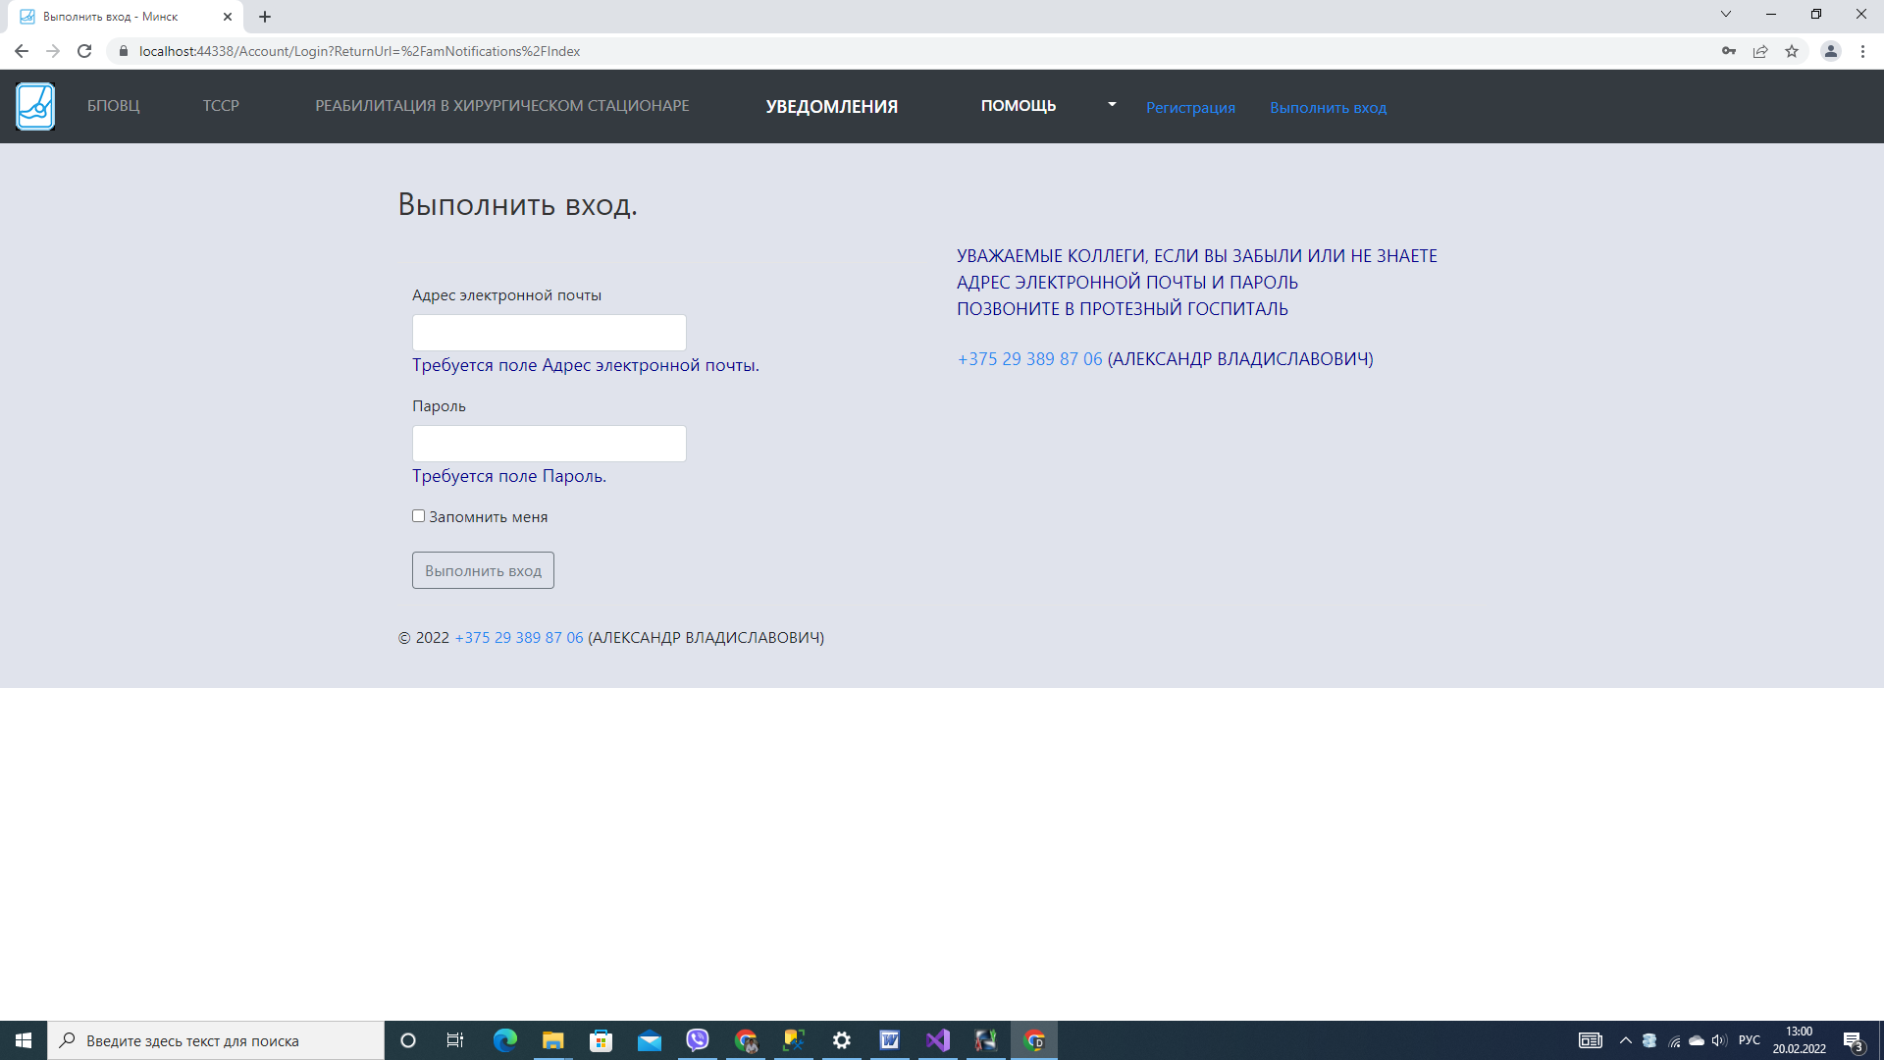
Укажите полученные Вами ранее адрес электронной почты и пароль, отметьте галочку «Запомнить меня» и нажмите кнопку «Выполнить вход»
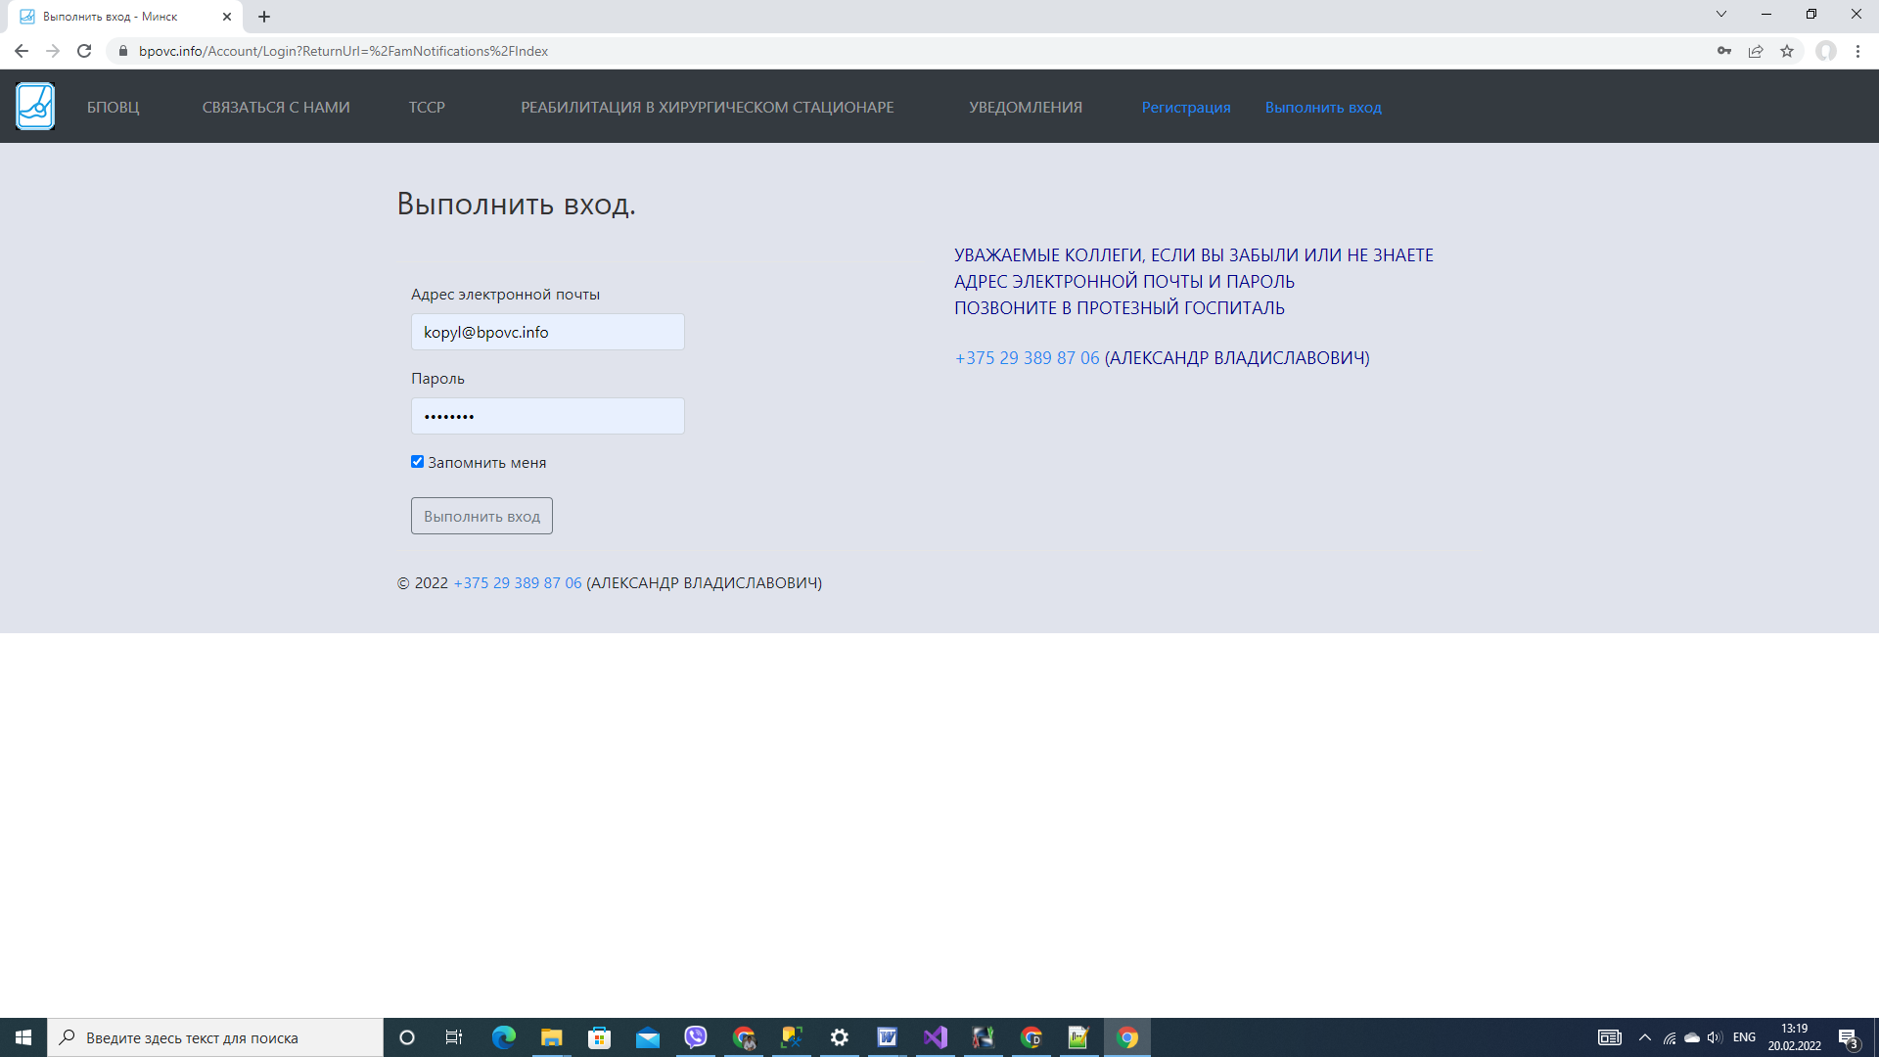

В правом верхнем углу экрана появиться предложение сохранить пароль.
Чтобы не вводить адрес электронной почты и пароль каждый раз, когда необходимо добавить уведомление, нажмите на кнопку Сохранить в диалоге сохранения пароля.
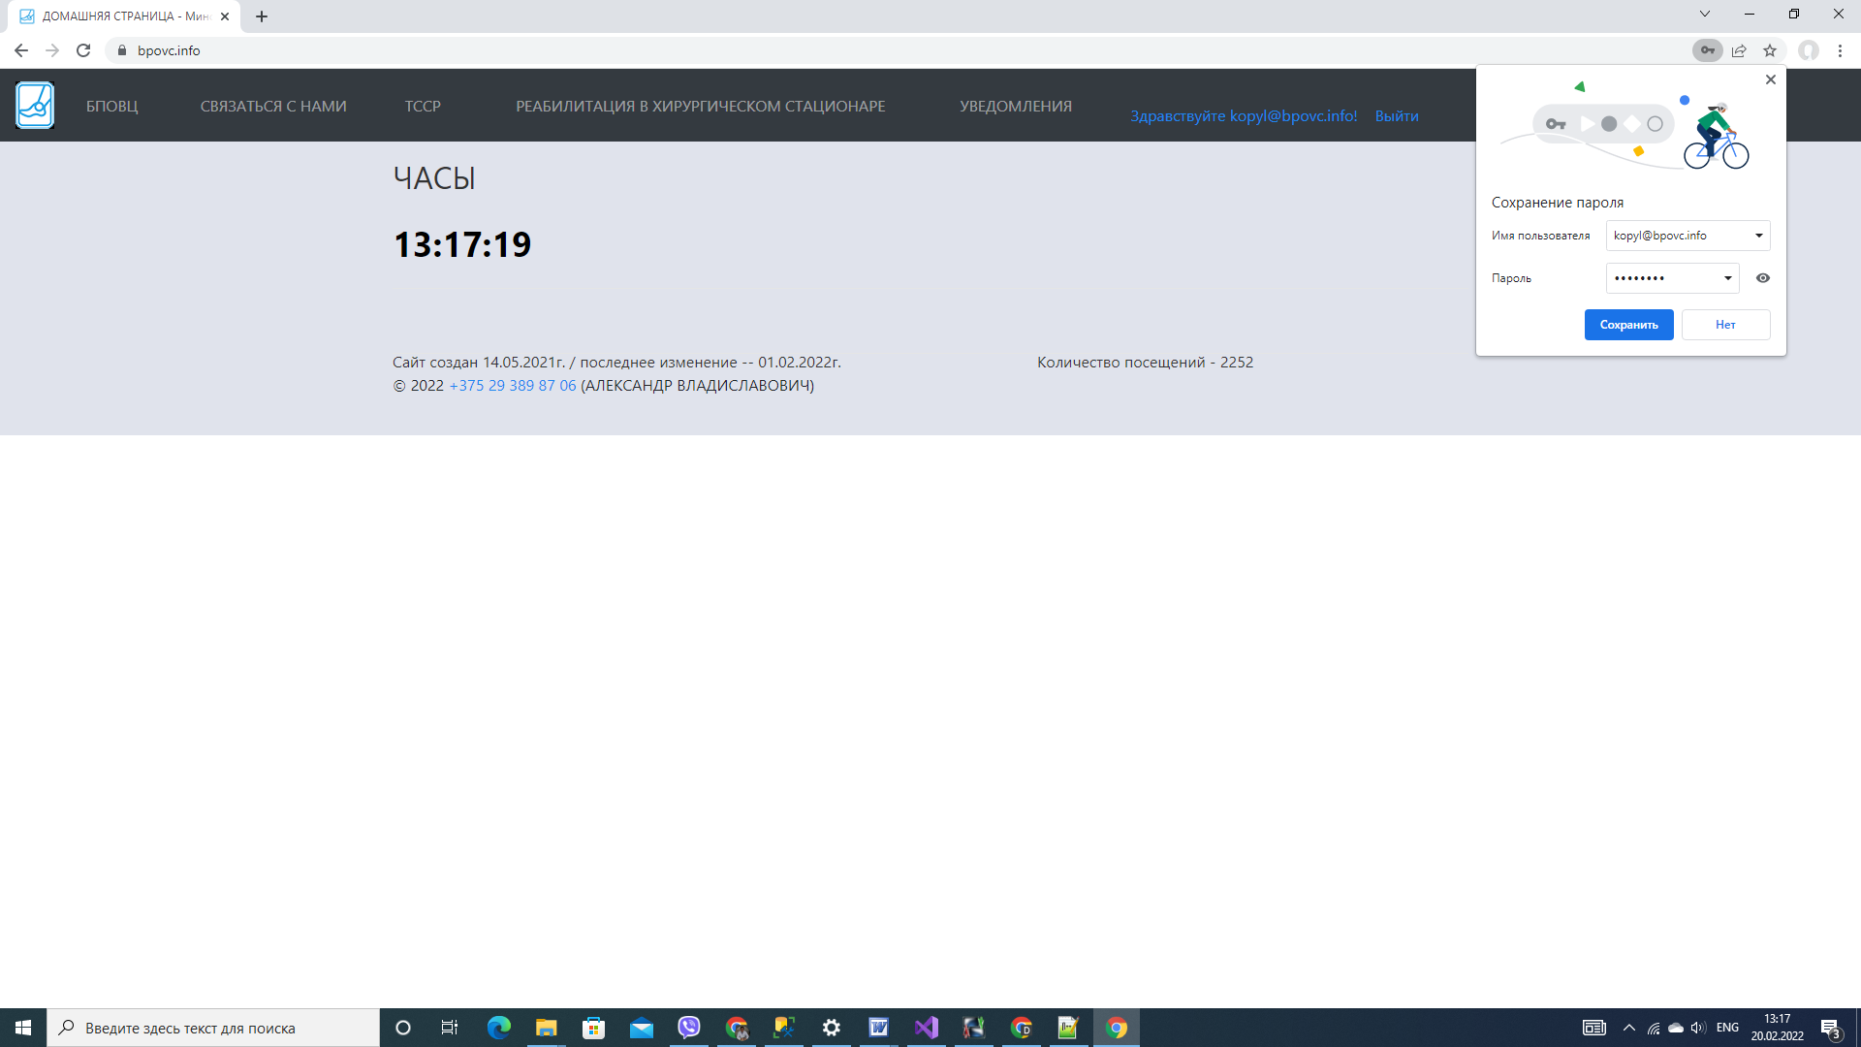
Если Вы правильно указали адрес электронной почты и пароль, откроется следующая страница. Нажмите кнопку «ДОБАВИТЬ НОВОЕ УВЕДОМЛЕНИЕ»
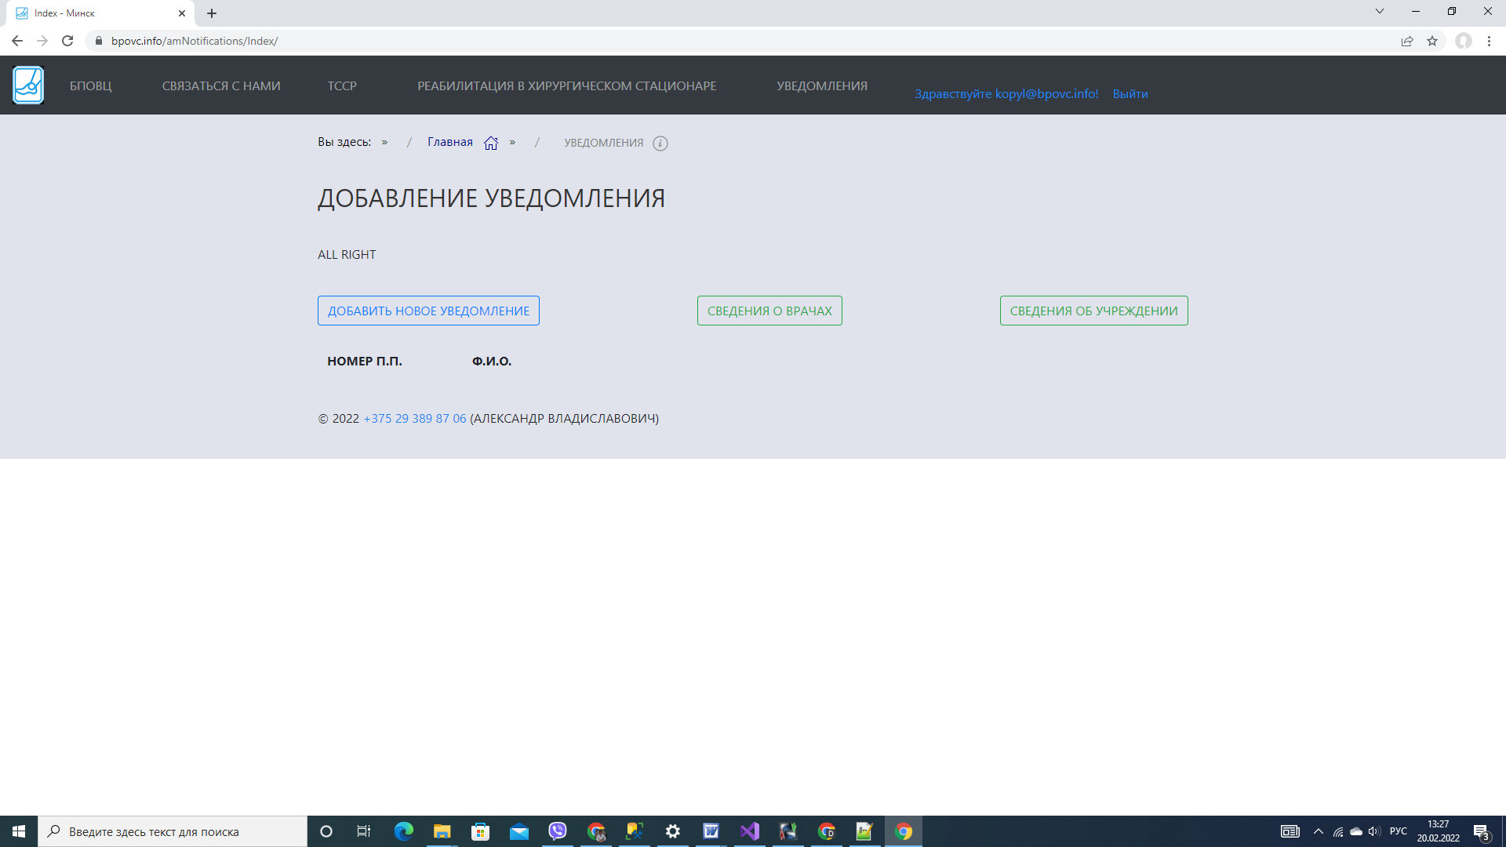

Откроется форма для нового уведомления. Заполните все ее строки и нажмите кнопку «ДОБАВИТЬ»
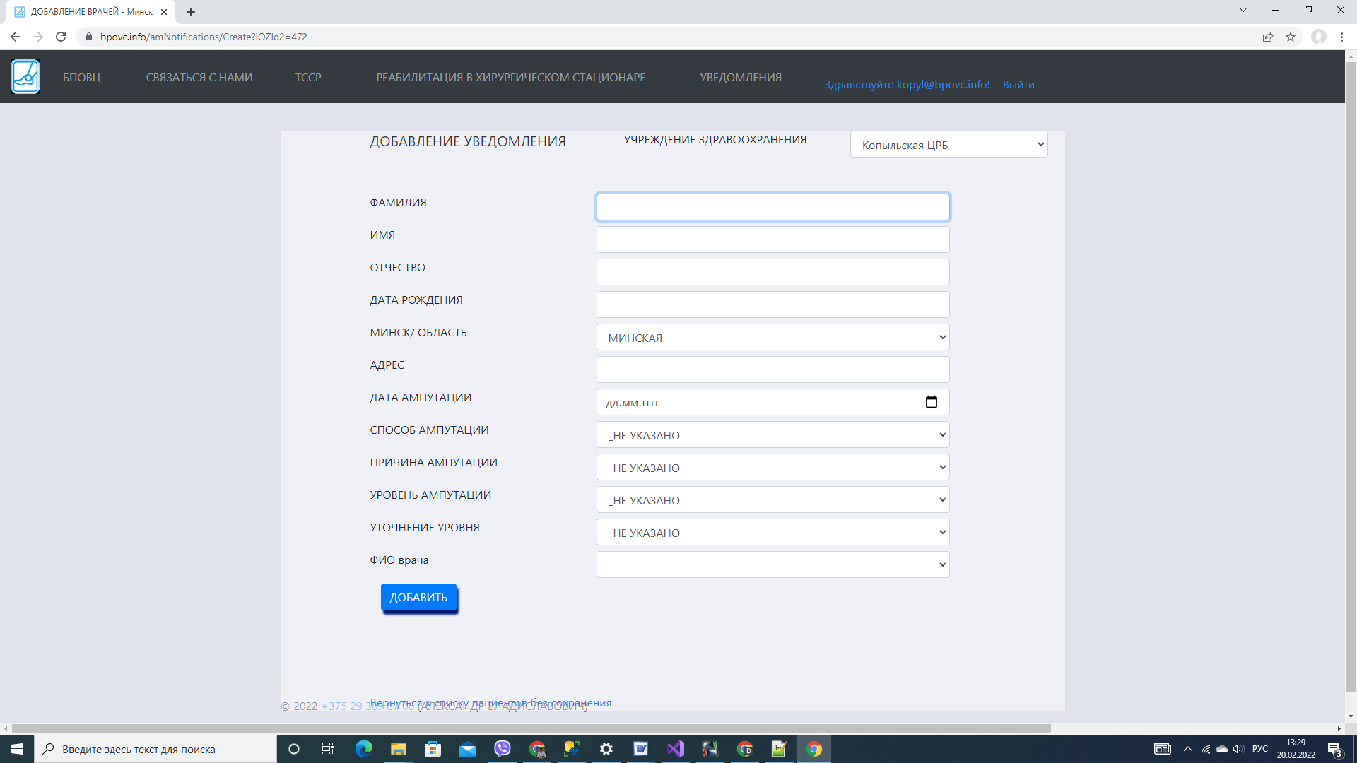
Совет: для указания даты ампутации щелкните на значок календаря – откроется календарь, в нем с помощью мыши выберите необходимую дату. Возможно, Вам будет удобнее указать дату с помощью клавиатуры, но в этом случае следите, чтобы
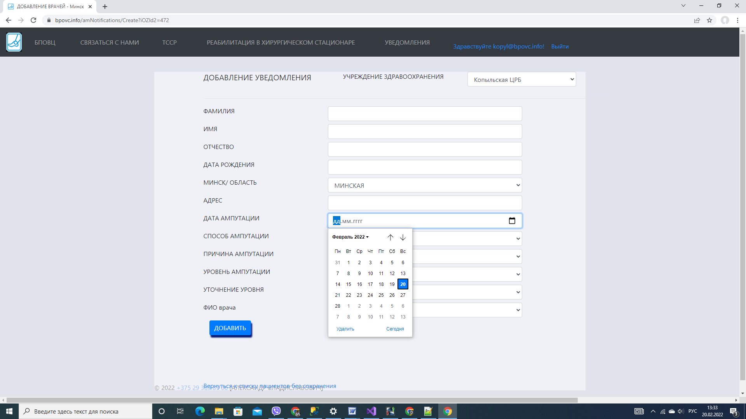
не получилась дата типа 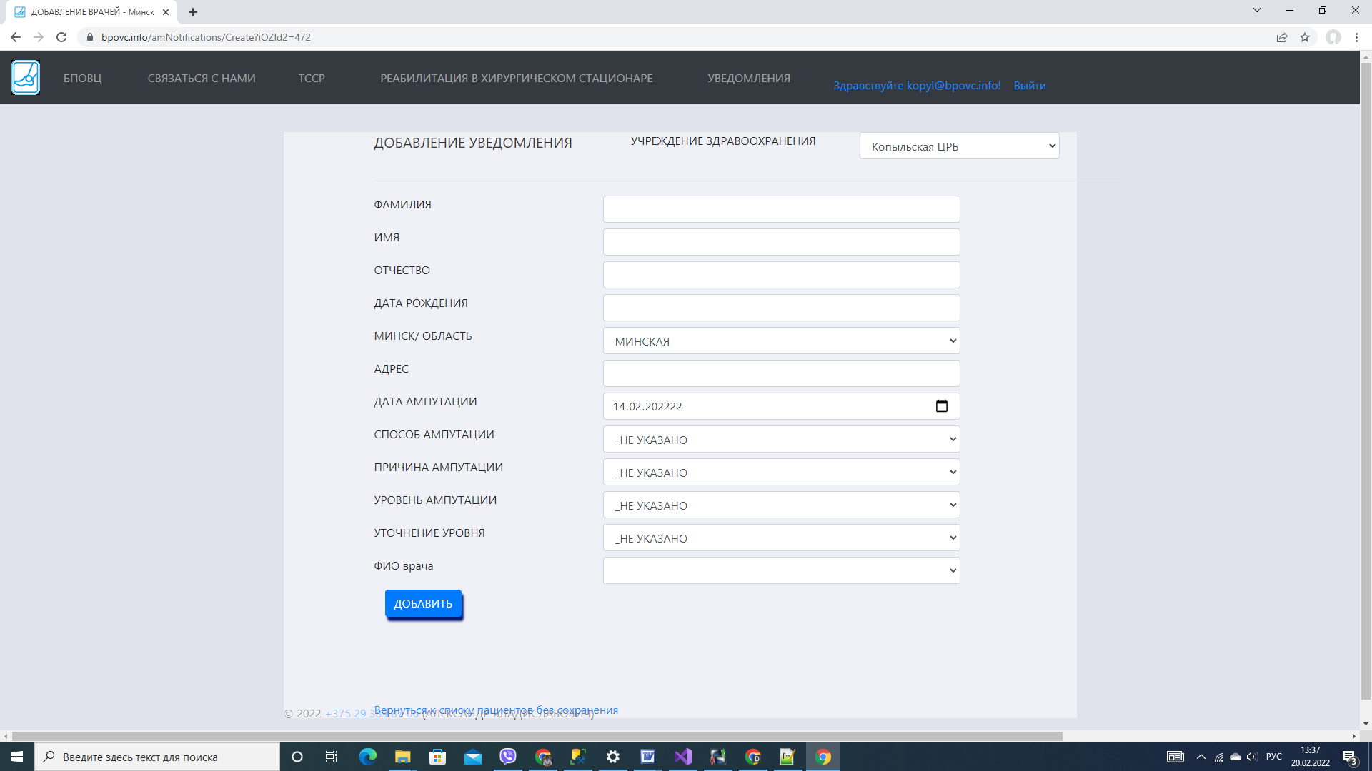, которая в дальнейшем приведет к ошибке сохранения
Обращаем Ваше внимание, что если Вы указываете адрес жителя сельской местности – не забывайте указывать район, в котором он живет, а не только населенный пункт, улицу и дом с квартирой.
По умолчанию в графе ФИО врача имеется лишь вариант «_НЕ УКАЗАНО».
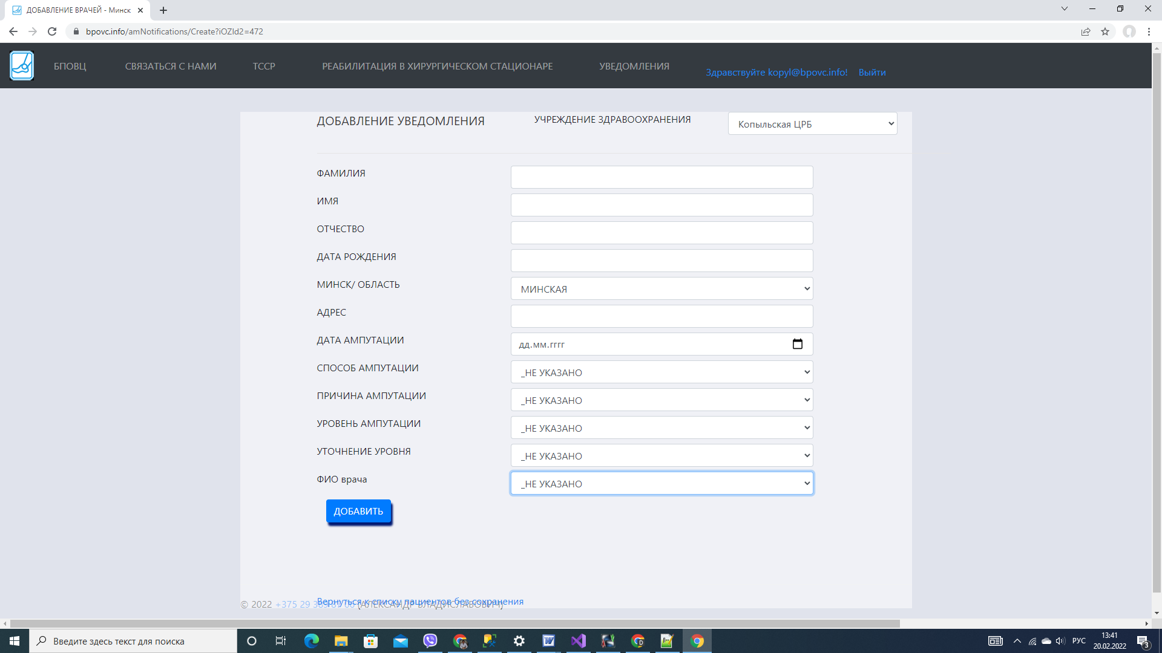
Ваше уведомление будет сохранено и с таким вариантом. Как добавить ФИО врачей отделения – читайте в разделе 3 - добавление ФИО врачей.
Если все указанные Вами данные корректны, то после нажатия на кнопку «ДОБАВИТЬ», программа вернет Вас на основную страницу уведомлений, в нижней части которой Вы увидите добавленное уведомление.
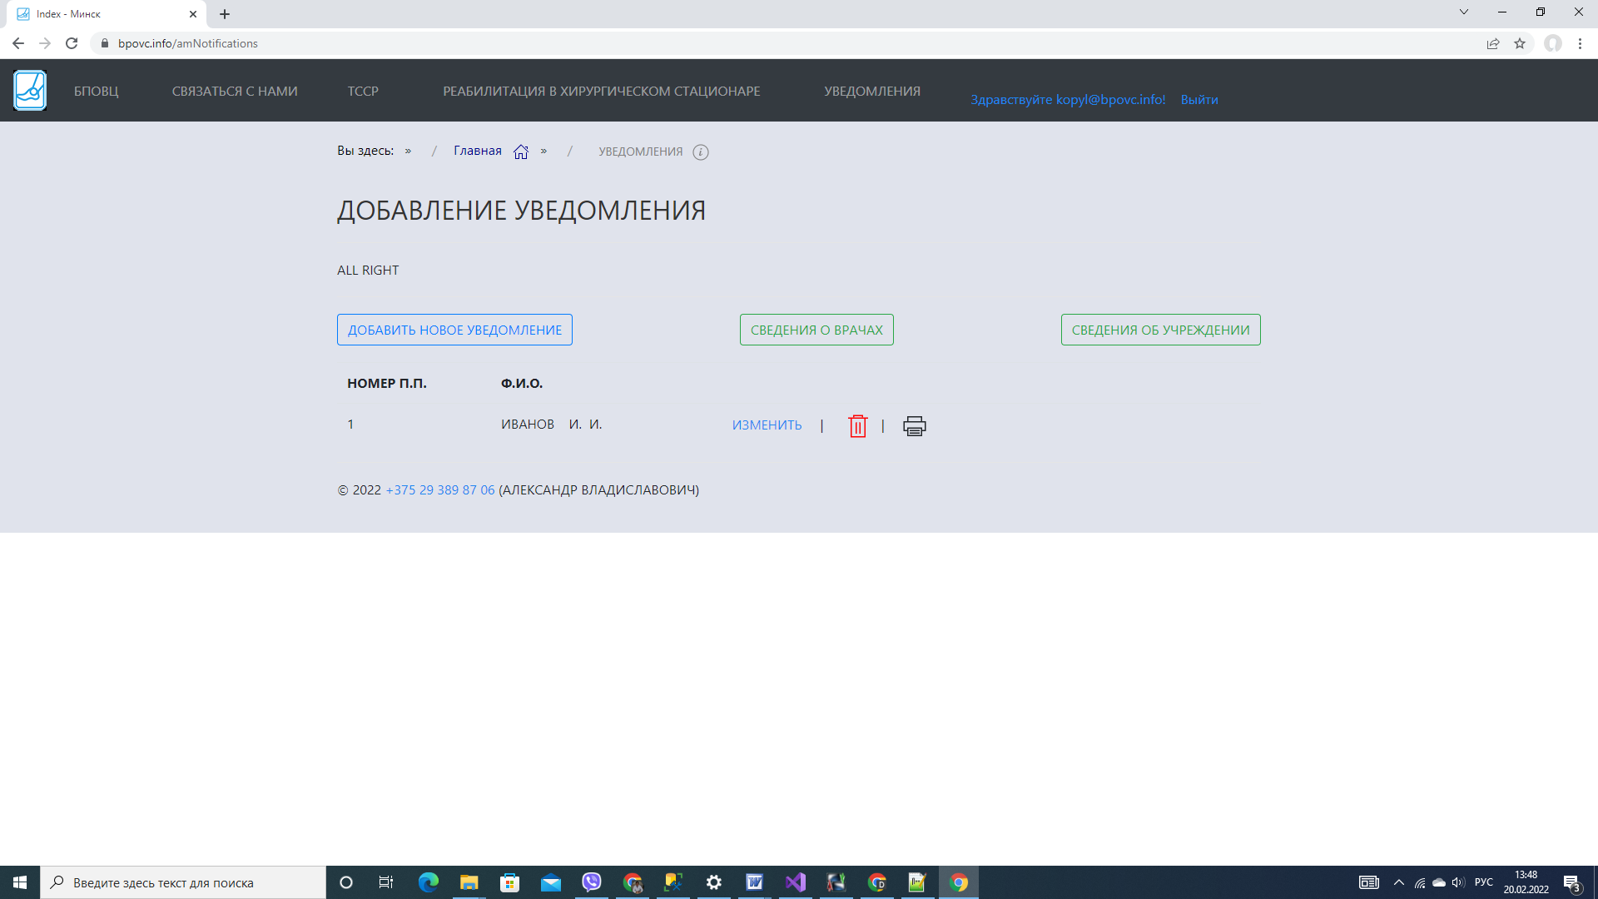

Обратите внимание, что данные в уведомлении можно изменить, уведомление можно удалить, а также, если возникнет необходимость, распечатать в виде, который указан в приказе Минздрава 467 за 2010 год.
Раздел 3. Добавление ФИО врачей.
На главной странице работы с уведомлениями нажмите кнопку «СВЕДЕНИЯ О ВРАЧАХ». Откроется новая форма, которая позволяет
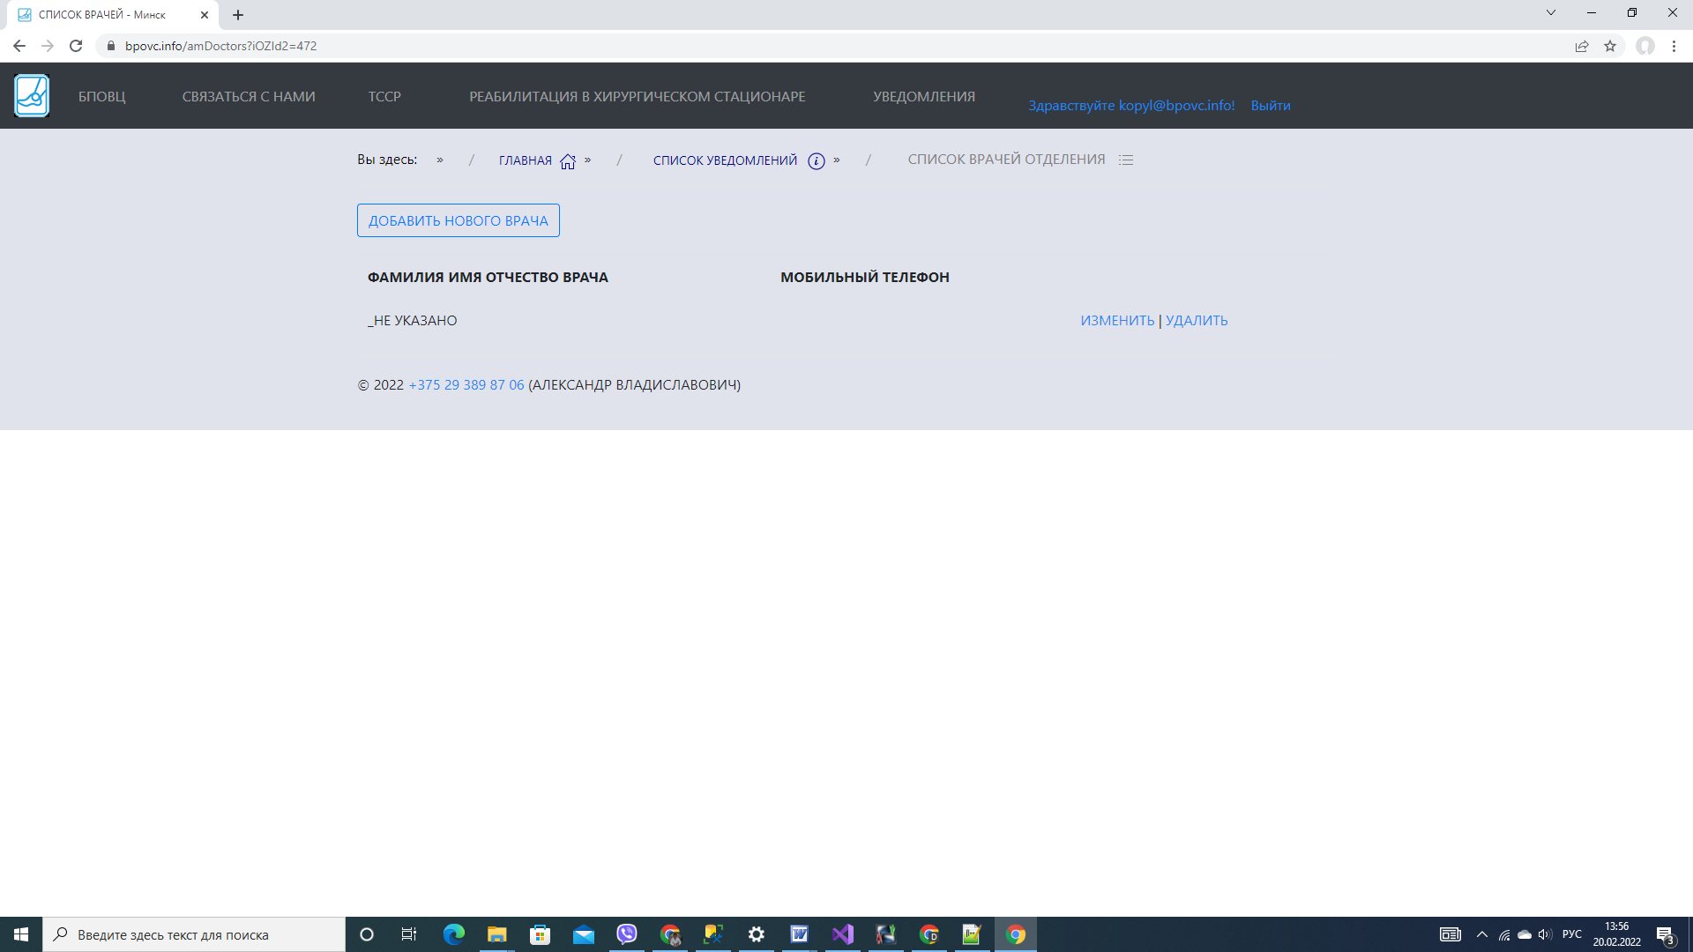
добавить нового врача, а также изменить данные того, кто был добавлен ранее, и, при необходимости удалить врача из списка. Добавляйте новые ФИО в виде – иванов и.и. (то есть фамилия и инициалы с точкой, программа сама изменит регистр первой буквы фамилии и инициалы на верхний, то есть переведет к виду Иванов И.И.).
Добавляйте фамилии врачей именно в таком виде, так как они используются для печати бланка уведомления.

Раздел 4. Дополнительная информация.
4.1. Чтобы облегчить и ускорить открытие сайта с уведомлениями, мы добавили в главное меню сайта пункт «ПОМОЩЬ», внутри которого есть раздел – «СКАЧАТЬ ФАЙЛ ДЛЯ ЗАПУСКА САЙТА»
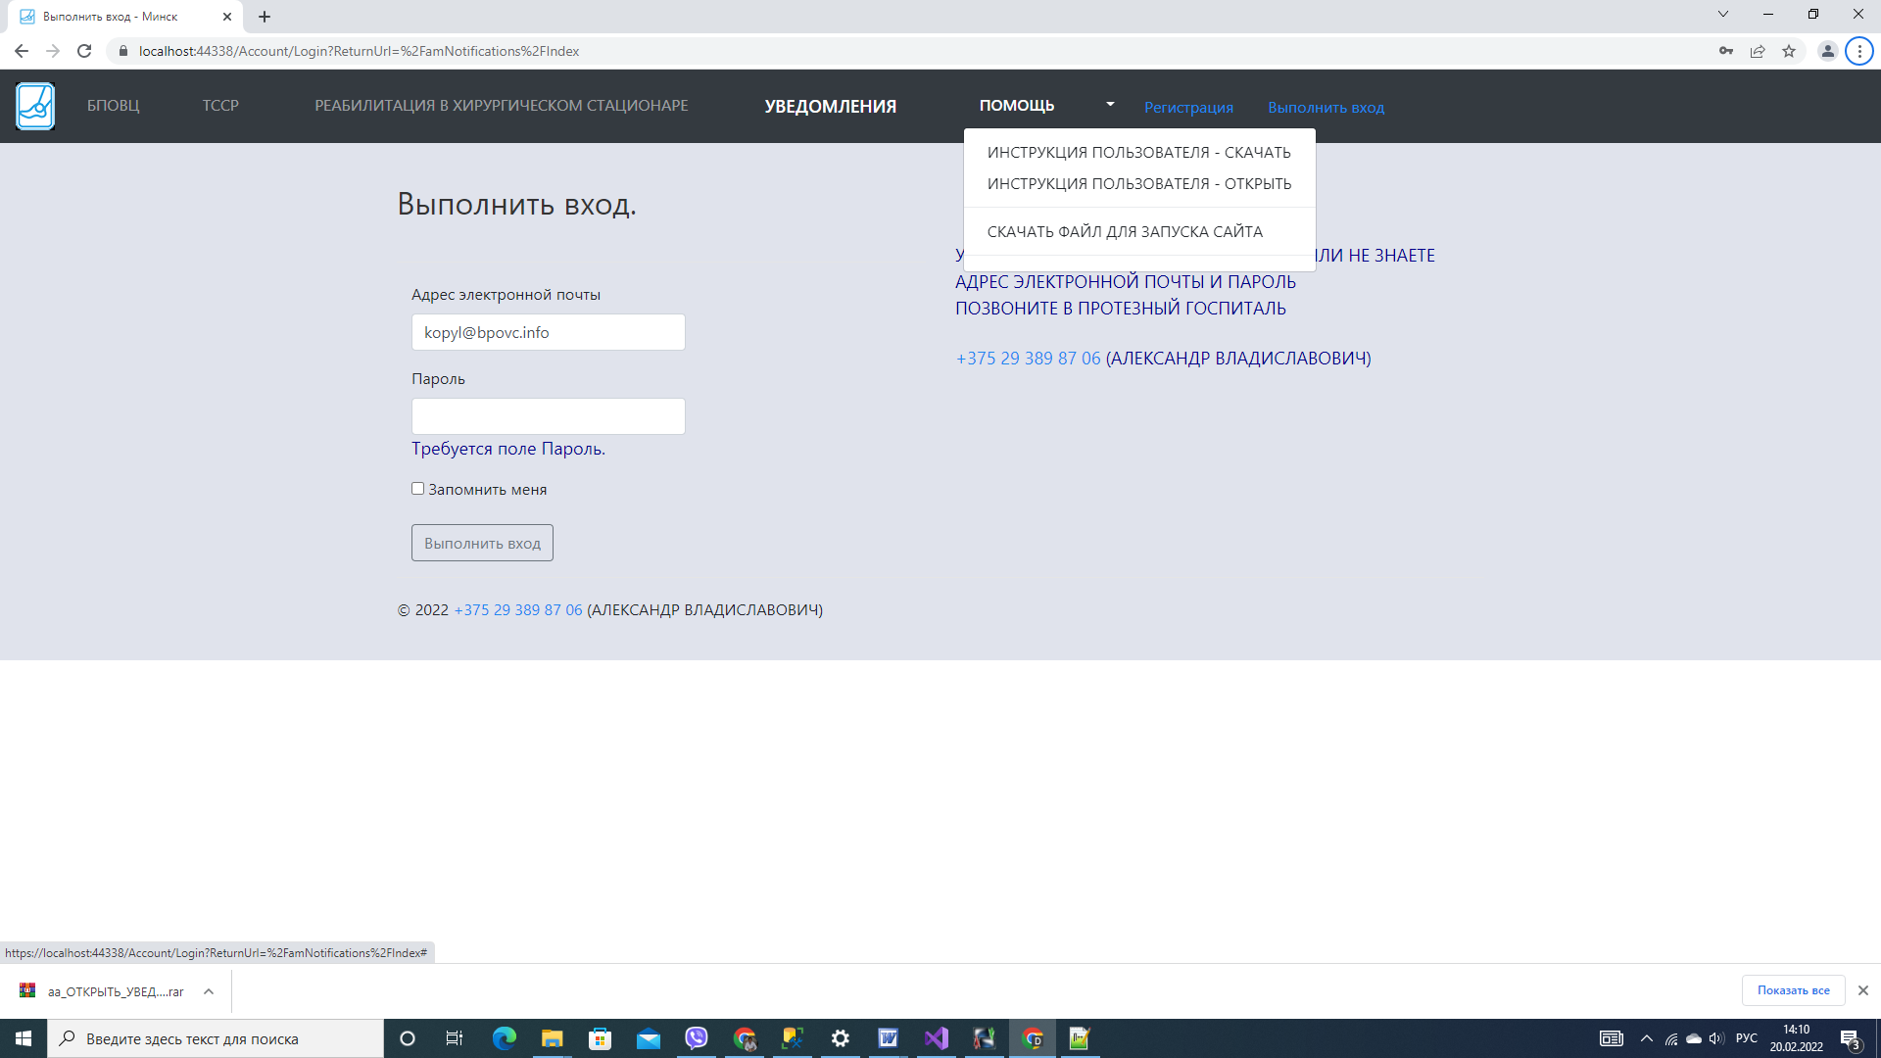
Нажатие на этот пункт приведет к скачиванию архива, который называется aa_ОТКРЫТЬ_УВЕДОМЛЕНИЯ.rar
Переместите этот архив в удобное для Вас место на компьютере (можно прямо на рабочий стол) и разархивируйте. В итоге получится файл aa_ОТКРЫТЬ_УВЕДОМЛЕНИЯ.bat
Запуск данного файла приведет к открытию в браузере Google Chrome сайта bpovc.info на странице для ввода электронного адреса и пароля.
4.2. Основная страница работы с уведомлениями содержит кнопку «СВЕДЕНИЯ ОБ УЧРЕЖДЕНИИ». Нажав ее, Вы откроете форму с информацией о Вашей организации здравоохранения (название организации, ее адрес, ФИО главного врача). Данная информация используется для печати уведомления. Вы можете изменить имеющиеся в ней сведения и сохранить изменения. Обращаем Ваше внимание, что ФИО главного врача необходимо вводить в виде ИВАНОВ И.И. (сначала фамилия, затем инициалы с точкой, все буквы должны быть большие).
В случае любых затруднений, при возникновении вопросов и предложений звоните на телефон, указанный на сайте.

